Temat: Zapis cen za pomocą ułamków dziesiętnych. 16.03.2021
! Wskazówka. Grosze to setne złotego, znajdują się na dwóch miejscach po przecinku.
Złotówki znajdują się przed przecinkiem, groszówki za przecinkiem .
4gr=4/100=0,04zł 56gr=56/100=0,56zł 125gr= 1,25zł 3zł 6gr= 3,06zł
Zapisz w postaci dziesiętnej
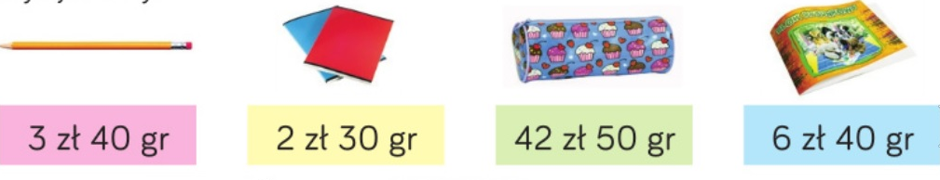
………………………………………. ………………………………….. ………………………………………… ……………………………………

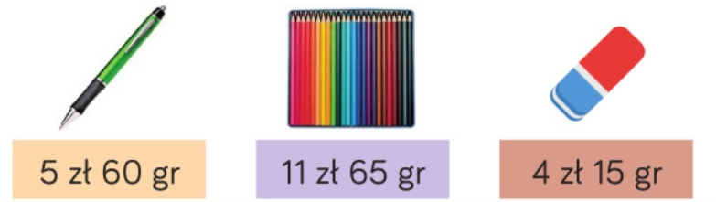
………………………………………………….. ……………………………………………………. ……………………………………..

1zł=100gr
Grosze to setne złotego 4gr=0,04zł 56gr=0,56zł 125gr= 1,25zł
3zł 6gr= 3,06zł

Zad1.Zamień na złote  6 gr= ......................  98gr= ..................  7 gr= .......................  500 gr=................... | 8 gr= ......................  65 gr= ..................  7 gr= .......................  300 gr=...................

400gr=..................  5zł 9gr=......................  6zł 7gr= .....................  24zł 30gr=.......................  17zł 6gr=....................  8zł 60gr= .................. | 678 gr=..................  8zł 3gr=......................  23zł 5gr= .....................  16zł 30gr=.......................  20zł 5gr=....................  18zł 40gr= ..................

